Elektromagnetische Wellen

Elektromagnetische Wellen sind Wellen, die aus elektrischen und magnetischen Feldern bestehen. Diese Wellen haben eine Frequenz und eine Wellenlänge. Üblicherweise unterscheidet man sie mit der Wellenlänge in einem Spektrum.

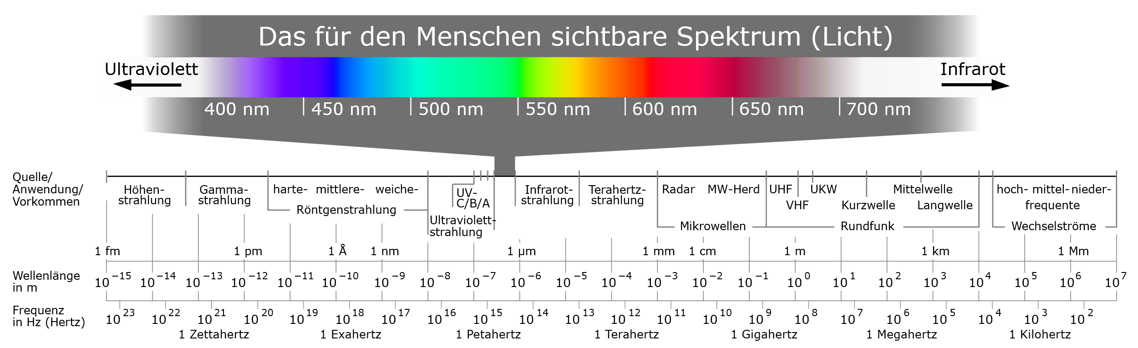Das Elektromagnetische Spektrum:

* Niederfrequenz: 10km bis 100Mm (bis 30 kHz)
* Radiowellen: 1m bis 10km (bis 300 MHz)
* Mikrowellen: 1mm bis 1m (bis 300 GHz)
* Infrarot: 780nm bis 1mm (bis 385 THz)
* Sichtbares Licht: 380nm bis 780nm (bis 789 THz, jede Farbe entspricht einer anderen Wellenlänge)
* Ultra Violett: 10nm bis 380nm (bis 30 PHz)
* Röntgenstrahlen: 10pm bis 10nm (bis 30 EHz)
* Gammastrahlen: bis 10pm (ab 30 EHz)



Elektromagnetische Wellen sind in der Kategorie von **„*Transversalwellen*“.** Bei diesen Wellen sind Schwingungen senkrecht ihrer Richtung. Transversalwellen sind polarisierbar, da Schwingungen auf der ganzen Ebene der Welle möglich sind. Man nennt sie *linear polarisiert,* wenn die Schwingung nur in einer Richtung verläuft.

Abbildung einer Transversalwelle

Latenz

Latenz bedeutet „Verzögerungszeit“. Als Latenz bei Computern oder Netzwerken versteht man die Zeit, dass Datenpakete brauchen, um von einem Ort zum anderen zu gelangen. Latenz wird oft ***Ping*** genannt und wird in Millisekunden gemessen. Ein hoher Ping kann zu längeren Ladezeiten oder zu Reaktionslosigkeit bei Online Spielen führen. Latenz gibt es nicht nur in Netzwerken und bei Servern, sondern auch bei Peripheriegeräten und Systemkomponenten.

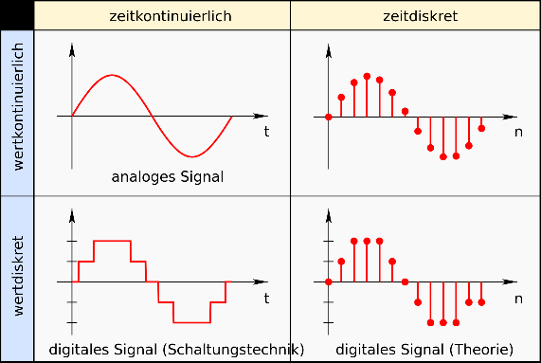Übertragungsverfahren

Es gibt viele verschiedene Übertragungsverfahren von Daten, aber man kann sie in zwei Gruppen unterscheiden: *Analog* und *Digital*.

Analoge Daten werden mittels einer kontinuierlich modulierten Trägerfrequenz übertragen.

Digitale Daten enthalten weniger Information als Analoge Daten, können aber viel einfacher kopiert werden und verbrauchen viel weniger Speicher.

Veranschaulichung von Digitalen und Analogen Signalen

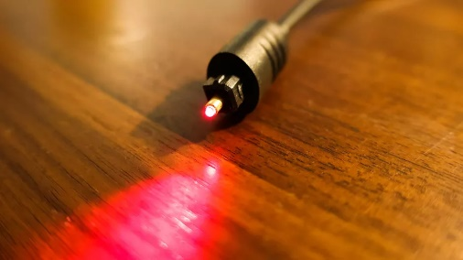Früher und auch heute noch werden Daten über verschiedene Kabel übertragen, aber Kabellose Übertragung von Daten wurde in den Letzen Jahren sehr beliebt wurde *(ausgenommen Radio, weil es schon seit sehr lange gibt.).*

Beispiele zu Analoge Datenübertragung:

* **VGA**, analoger Anschluss für Videoübertragung
* **Radio**, Daten werden mit Radiowellen übertragen
* **AUX** **Kabel**, sowie andere Audiokabel
* **Glasfaser**, Optische Datenübertragung via Licht

Optischer Audio Kabel, benutzt rotes Licht, um Daten zu übertragen

Beispiele zu Digitale Datenübertragung:

* 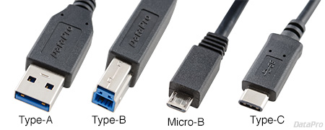**HDMI**, digitaler Anschluss für Videoübertragung
* **USB**, Universaler Anschluss, um Digitale Daten zu übertragen
* **Bluetooth**, kabellose Methode, um Daten zu übertragen. Es benutzt Radio wellen zwischen 2.4 und 2.483 GHz, um digitale Daten zu übertragen. Es wird heutzutage meisten für Musik benutzt.

Verschiedene USB-Versionen

* **WiFi**, Analoges Signal, meist bei einer Frequenz von 2,4 oder 5 GHz, um *digitale Daten* kabellos zu übertragen

Breitband

Mit Breitband kann man jedes Übertragungsverfahren beschreiben, dass mehrere Typen von Daten in verschieden Kanälen übertragen kann. Die Übertragung geschieht über modulierte Elektromagnetische Wellen, genannt „carrier wave“. Breitband kann nur Daten empfangen oder schicken, nicht beides auf einmal.

Der Begriff Breitband bezieht sich auch auf jede Hochgeschwindigkeits-Internetverbindung. Eine genaue Definition ist in jedem Land verschieden. In Österreich ist ein Breitbandanschluss mit einer Downlowdrate von über 144 kbits/s definiert.

Basisband

Über Basisband kann man nur ein einziges Digitales Signal auf einmal übertragen. Es kann aber Daten empfangen und gleichzeitig schicken.

Ethernet, zum Beispiel, ist auf Basisband basiert.

